大连理工大学本科毕业设计（论文）

一种家居系统云控制软件设计
A Cloud Control Software Design for Home Systems

学 院（系）：电子信息与电气工程学部
专 业：集成电路设计与集成系统
学 生 姓 名： 韦兆春
学 号： 201484006
指 导 教 师： 王开宇
评 阅 教 师：
完 成 日 期：

大连理工大学
Dalian University of Technology

摘 要
物联网的快速发展涉及到了各个领域，各个行业，包括智能家居、智能物流、智能交通和智能农业等。但由于现阶段的物联网技术异构性强，耦合度高，以及随之产生的网络连接、海量数据信息，要求在计算、存储、分析等方面形成与之相匹配的平台承载与处理能力，于是，寻找合适的平台来承载或不依赖于平台操作成为趋势，而云计算具有按需弹性扩展的特点，是目前物联网平台的承载技术的主流选择。
本论文（一种家居系统云控制软件设计）探索了使用云平台来进行物联网开发，目的是解决一些传统双端物联网架构异构性强、可迁移性难、耦合度高和不可扩展等问题。论文以家居系统为物理硬件基础，在人与物，物与物（M2M）的通讯之间加入云控制软件框架，实现异构硬件协议的解耦，方便信息的管理控制，使得包括服务器端，客户端，节点终端在内的各通讯模块相互独立，协调工作，便于开发是使用。平台系统包含一个云服务器，负责承载了软件控制框架，为传感器节点与客户端的通讯及控制提供媒介作用，使得耦合度高等问题得以解决。
论文构建了云控制软件系统，安装基于MQTT协议的Mosquitto框架并进行相应配置，实现了发布订阅模式的消息传输方式，使客户端与服务器端以及节点终端的消息传输形式改为订阅发布模式。安装并配置了Nginx作为网站服务器，并利用Python编程语言编写了一系列服务处理程序，进行了控制及维护管理节点信息等。同时，利用web开发友好的动画人机交互网页，再构建家居硬件基础通讯模块，最后进行各功能模块架构的整合，完成整体云控制软件系统的架构实现。
最后，测试了云控制软件和物联网之间的通讯效果，以及解耦软硬件通讯及解耦各功能模块（包括客户端与节点终端）之间的通讯，结果证明，本设计基于云控制软件框架，可以实现跨平台迁移，具有并发访问能力，友好的动画人机交互和较高异常处理能力。

关键词：物联网；云控制平台；智能家居

The Subject of Undergraduate Graduation Project (Thesis) of DUT

Abstract
The rapid development of the Internet of Things involves various fields and industries, including smart home, smart logistics, intelligent transportation and smart agriculture. However, due to the strong heterogeneity of the IoT technology at this stage and the high degree of coupling, as well as the resulting network connectivity and massive data information, it is required to form matching platform bearing and processing capabilities in terms of calculation, storage, and analysis. Therefore, finding a suitable platform to carry or not rely on platform operations becomes a trend, and cloud computing has the characteristics of elastic expansion on demand, and is currently the mainstream choice of the bearer technology of the Internet of Things platform.
This paper (a cloud control software design for home systems) explores the use of cloud platforms for Internet of Things development. The goal is to solve some traditional two-end IoT architectures with strong heterogeneity, difficulty in migration, high coupling, and non-extensibility. problem. The dissertation takes the home system as the physical hardware foundation, and adds the cloud control software framework between the human and the object, object and object (M2M) communication, realizes the decoupling of the heterogeneous hardware protocols, and facilitates the management and control of information, including the server side. The communication modules, including the client and node terminals, are independent of each other and work in coordination. It is easy to use for development. The platform system includes a cloud server, which is responsible for hosting the software control framework. It provides a medium for the communication and control of the sensor node and the client, so that the problem of high coupling can be solved.
The dissertation builds a cloud control software system, installs the Mosquitto framework which based on MQTT protocol, and configures it accordingly. It implements the message transmission mode of publish and subscribe mode, and changes the message transmission form of client and server and node terminals to subscription publishing mode. Nginx was installed and configured as a web server, and a series of service handlers were written using the Python programming language to control and maintain management node information. At the same time, the use of web development friendly animated human-computer interaction webpage, and then build home hardware infrastructure communication module, and finally the integration of the functional module architecture, complete the overall cloud control software system architecture.
Finally, the communication effects between the cloud control software and the Internet of Things were tested, as well as the decoupling of software and hardware communication and the decoupling of the various functional modules (including client and node terminals). The results prove that the design is based on cloud control software. The framework can realize cross-platform migration, with concurrent access capabilities, friendly animated human-machine interaction and high exception handling capabilities.

Key Words：IoT；Cloud Control Platform；Smart home

目 录
摘 要 I
Abstract II
1 文献综述 1
1.1 物联网相关知识 1
1.1.1 物联网概述 1
1.1.2 物联网中的本质关键技术概述 2
1.1.3 物联网中存在的挑战 2
1.1.4 物联网的异常及安全问题 3
1.2 云平台相关知识 3
1.2.1 云平台概述 3
1.2.2 云服务的限制 3
1.3 物联网国内外现状概述 4
1.3.1 国际现状 4
1.3.2 国内现状 4
1.4 研究意义 5
2 云控制软件设计要求及实现方案 6
2.1 云控制软件设计要求 6
2.1.1 云控制系统服务端 7
2.1.2 云控制系统客户端 7
2.1.3 物理硬件节点终端 8
2.2 云控制系统实现方案 8
2.2.1 系统物理硬件方面 9
2.2.2 系统服务器搭建方面 9
2.2.3 系统软件方面 9
3 云控制服务器实现 10
3.1 服务端通讯原理框架 10
3.2 服务器端构建准备工具 11
3.2.1 云主机及Ubuntu操作系统 11
3.2.2 Mosquitto框架 12
3.2.3 Nginx服务器 12
3.3 云控制环境搭建 13
3.4 Python服务处理程序 16
3.5 本章小结 21
4 物联网人机交互客户端实现 22
4.1 客户端架构及运行原理 22
4.2 客户端网站搭建 23
4.3 客户端网页动画 23
4.4 客户端通讯实现代码 24
4.5 本章小结 25
5 物联网物理硬件节点实现 26
5.1 节点终端通讯原理 26
5.2 物理节点类型 26
5.3 部分物理节点展示 27
5.4 本章小结 28
6 云控制系统综合调试 29
6.1 注意事项 29
6.2 综合调试 29
6.2.1 系统客户端与服务端整合调试 29
6.2.2 系统节点终端与服务器端整合调试 33
6.2.3 系统功能整合调试 35
6.3 本章小结 38
7 总结和展望 39
7.1 总结 39
7.2 展望 41
参考文献 42
附录 A 44
附录 B 47
附录 C 49
致 谢 51

1 文献综述
近年来，物联网（IOT）产业正处于快速发展的重要阶段。有专门研究报告指出，到 2020 年，我国物联网的整体规模将超过 1.8 亿万元^{[1]}；到 2020 年，世界物联网连接数将接近300 亿左右^{[2]}，全球市场规模达到 1.7 万亿美金，其中将有60%为平台与应用，即达到一万亿美金规模。
目前，物联网设备数量的快速增长，以及随之产生的海量网络连接及数据信息，则必须寻求与之相匹配的平台承载与处理能力以进行计算、存储、分析等方面。而云计算按需弹性扩展的特点与物联网业务的发展特征相切合，其也是目前物联网平台的主流承载技术^{[3]}。
目前，智能物体的种类和数量都随着物联网技术的普及和嵌入式的设备的大量的研发部署不断的增长，使得人们在日常生活中对物联网设备和系统并不感到陌生。物联网设备和系统的使用已经趋于常态化。但是由于目前物联网设备和平台存在异构性强、可迁移性难、耦合度高和不可扩展等问题，导致了物联网应用存在没有特定支持框架、开发门槛高、开发周期长的问题^{[4]}。
本论文提出以家居系统为物理基础的云控制软件设计，在人与物，物与物（M2M）的通讯之间加入软件控制框架，实现异构硬件协议的解耦，方便信息的管理控制，并使得个通讯模块各行其道，不需要因为异构性而花费大量时间用于跨平台，跨协议的通讯的整合调用，本设计的目标就是构造清晰的系统层次结构，增加研发效率，以便于系统调试及后期的维护。

1.1 物联网相关知识

1.1.1 物联网概述
物联网(Internet of Things, IoT)，总所周知，目前快速发展的新的信息技术，物联网具体是指经过各种信息传感器，即时采集物体或程序过程等各种需要的信息，并与互联网结合形成的一个巨大网络然后对物体进行必要的检测，控制等操作。其结果是实现所有的网络终端物品与网络的连接，包括物与物的连接，物与人的连接等，方便系统识别、管理和控制。互联网仍旧是物联网的核心和基础，物联网是在互联网基础上的延伸和扩展的网络，其用户端延伸和扩展到了任何物品与物品之间，进行信息交换和通信
目前，智能物体的种类和数量都随着物联网技术的普及和嵌入式的设备的大量的研发部署不断的增长，使得人们在日常生活中对物联网设备和系统并不感到陌生。物联网设备和系统的使用已经趋于常态化。如图1.1所示。智能节点终端（照相机、音响、打印机、车等）能够通过无线通信协议和互联网协议进行联网并实现信息交换。智能交通、智能家居、智能农业和智能物流等领域的快速发展都得益于这些不断数字化和网络化的智能设备。

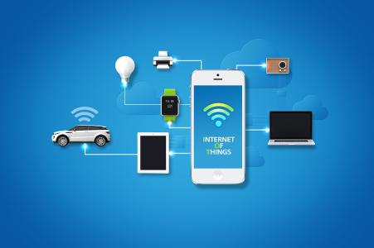
图1.1 物联网在各个领域的使用

1.1.2 物联网中的本质关键技术概述
对于物联网的关键技术总结起来可以有以下三个方面：第一方面是互联网特征，即每个需要联网的物必须存在与其相关的联通的互联网络;第二方面是识别与通讯特征，即物联网系统中的"物"必须要拥有自动识别与物物通信(Machine to Machine，M2M)的能力;第三方面是智能化特征，即网络系统应实现自动化、条件反馈与智能控制的功能。
对于物联网的应用方面，其存在三项关键技术。第一关键技术为传感器技术：这同样也是计算机应用中的关键技术。第二关键技术是RFID标签：其实它也是一种传感器技术，RFID技术是一种的综合技术，其将无线射频技术和嵌入式技术融合为一体。RFID在自动标识及识别、物品物流管理等方面有着广阔的应用前景。第三关键技术是嵌入式系统技术：其是一种复杂的技术，综合了计算机软硬件、传感器技术、集成电路技术、电子应用技术为一体。历经几十年的发展，以嵌入式系统为特征的智能终端产品遍及生活各个行业及各个领域。

1.1.3 物联网中存在的挑战
近年来，在物联网发展使得人们的生活变得十分便利，不但提高了人们的生活品质，还解放了一些复杂危险的工作，为人类社会的发展做出较大贡献。但在物联网发展的过程中，依旧存在以下挑战：
（1）缺乏跨行业、跨网络、跨终端的统一业务环境架构和具体技术方案的研究。
（2）缺乏跨异构终端的应用支撑环境。
（3）缺乏协同化和规模化应用。
（4）开发门檻髙、周期长。
（5）缺少能够汇聚数据与知识的平台。
（6）开发模式的聚合度低。

1.1.4 物联网的异常及安全问题
任何一件事物都有其两面性，物联网带来的生活便利及发展也同样使人们考虑到了其带来的安全问题，组成物联网的系统的安全性是将物联网投入实际使用的一个大问题。任何系统组成部分都有可能产生安全问题。操作事故，网络攻击，滥用，军事使用，上瘾等风险^{[5]}都是物联网存在的问题，过去的网络攻击和主要物联网系统的主要可能攻击方法，如关键基础设施控制系统，联网汽车和安全摄像头，还有包括物联网设备认证平台，风险评估方法，供应链对策等各种安全措施。物联网系统的安全问题在以后的发展中被认为越来越重要^{[6]}。

1.2 云平台相关知识

1.2.1 云平台概述
云计算是一种信息资源共享方式，其通过整合网格计算，分布式计算，并行计算，效用计算等传统计算技术的基础上发展起来的。其能够把非静态，异构的信息资源进行有效整合，并通过数据共享平台提供给用户。云计算可以分为广义和狭义的，狭义云计算的是指信息技术基础性设施的运用和支付，即个人通过互联网以按需，易扩展的范式获得所需的资源；广义的与侠义的概念类似，但不同的是，广义指服务的交付和使用模式。这种服务通常包含信息技术以及与应用软件、互联网相关的服务，也可以是其他任意服务，它具有抽象化、超大规模、安全可靠等优势；总之，云计算的概念非常广泛^{[7]}。
云平台，允许开发者们将写好的程序放在“云”（即云主机或云服务器）里运行，或是使用“云”里提供的服务（云提供商开发维护的功能服务），或者两者都有。人们还将这种平台称为按需平台（on-demand platform）、平台即服务（platform as a service，PaaS）等等。这些都暗示着这种新的支持应用的方式有着巨大的潜力。

1.2.2 云服务的限制
采用云技术对应用的开发及程序的运行都有这巨大的好处。它按需提供资源和服务，即付即用。这包括基础设施，平台和软件服务。这些都有利于资源的合理分配及有效利用，提升资源利用率。但是，利用云计算仍然存在一些安全隐患和挑战。适当的访问控制是任何云环境中的基本安全要求，以避免未经授权的或者恶意的访问云系统。但由于云计算支持多租户，并且具有不同类别的用户以及不同的安全需求集，所以传统的访问控制模型和策略不能使用^{[8]}，必须探索出新的访问控制模型和策略，这也是目前云服务所存在的限制。

1.3 物联网国内外现状概述
论文在提出研究设计课题之前，先介绍一下现阶段国内及国际物联网相关技术的发展情况，以便在设计时候能有针对性地做出不同的设计规划，以有利于在某方向或某一点寻求突破，从而做到创新或者解决问题。

1.3.1 国际现状
在物联网发展方面，自国际金融危机以后，主要发达国家包括美国，日本等先后制定并出台战略规划和扶持政策来发展以物联网为主的新兴产业，除了应对危机，这也是占领未来科技竞争制高点的必要手段。这一系列举动使得在全球范围内，物联网核心技术得到持续发展，各种标准和产业体系逐步建立并开始完善，初步形成了传感器与无线射频识别（RFID）等感知制造业，网络设备与通信模块、机器到机器（M2M）终端与运营服务以及基础设施服务、软件与集成服务等产业链。发达国家凭借信息技术和社会信息化方面的优势，在物联网应用及产业发展上具有较强竞争力^{[9]}。

1.3.2 国内现状
在国内，物联网同样也在发展，2008年后，传统经济遭遇了寒流，这样的情景下，国家为了寻找新的经济增长点，促进科技发展带动传统经济，开始将物联网的发展作为经济发展的新动力。我国在2008年11月召开了第二届中国移动政务研讨会，该次会议上“知识社会与创新2.0”的提出，移动互联技术的深入发展、物联网技术的普及代表着全新信息技术的成型，创新与发展更加关注用户体验，体现以人为本的思想。2009年8月，时任国家总理温家宝关于“感知中国”的讲话使得我国物联网领域的研究和应用开发出现了新的发展浪潮，物联网被列为我国五大新兴战略性产业之一，物联网受到了社会方方面面的瞩目。当前我国物联网产业发展也是较为蓬勃迅速 ^{[10]}。有以下发展情况：
（1）完善的关于物联网产业发展的相关政策法规。
（2）国内M2M用户在快速增长。
（3）国内物联网产业标准化程度比较高。
（4）国内物联网产业在多个地区都已形成规模发展。
当然，近些年来，物联网在国内得以迅速发展，还是主要因为我国在物联网方面存在以下优势：
（1）我国对物联网核心中的传感器技术研究比较早，目前该项技术水平处于世界先进行列，同时我国还是世界传感网标准主导国之一。
（2）我国各类资源丰富，为物联网完整产业链全覆盖提供了坚实的物质基础。
（3）我国移动互联发展迅速，互联网用户基数大，为物联网的发展提供了充足的用户群。
（4）我国有较为雄厚的经济实力支持物联网发展

1.4 研究意义
正是由于当前的物联网设备和平台存在异构性强、可迁移性难、耦合度高和不可扩展等问题，导致了物联网应用存在没有特定支持框架、开发门槛高、开发周期长的问题。为了尽可能的解决这一系列的问题，本设计研究云平台提供的一系列服务，用于构建一个既能正常通信，对远端设备的控制，又能在实现通讯控制的时候降低各个协议的耦合度，提高整个系统设计的内聚性。该框架的研究以家居系统作为了研究该技术的物理基础，作为设计的一部分，硬件设施的联网及通讯也是需要仔细研究与优化的重点，降低硬件协议与软件通讯协议的耦合度是本设计努力的方向。研究的最终目的就是解耦协议，利用框架去控制一切通讯，即作为通讯的枢纽，解耦软硬件通讯协议，以实现可跨平台迁移，具有并发访问^{[11][12][13][14]}能力，友好的人机交互，有较高异常处理能力的云控制软件框架。

2 云控制软件设计要求及实现方案
本论文的总体设计要求是实现云控制系统软件框架，本章会根据具体的服务端，客户端，节点终端功能模块提出具体的设计要求，根据模块的设计具体要求提出有针对性的高效可行的实现方案，这样不但有利于开发成本的降低，更有利于提高开发的成功性。因此提出设计要求及其实现方案十分重要的环节。以下先提出设计要求再提出实现方案。

2.1 云控制软件设计要求
该家居系统云控制软件设计的整体设计要求是要实现即时的通信，即节点终端能实时接收客户在客户端上的控制命令请求并根据控制命令呈现出相应的状态，且实时传输状态信息给客户端，而客户端同样能实时接收节点的状态信息并实时发送客户的控制信息到节点终端。在此传输的过程中，要求在节点终端与客户端之间还有一个服务器端，其负责将各种通讯信息发送到各个终端即各个客户端，起控制转移作用。本设计整体架构可以分为三大功能模块，即服务端，客户端，节点终端。要求各个功能模块都独立存在，各行其道并相互通信，必须实现低耦合，且能协同工作。要求系统具体架构及运行模式如图2.1所示：

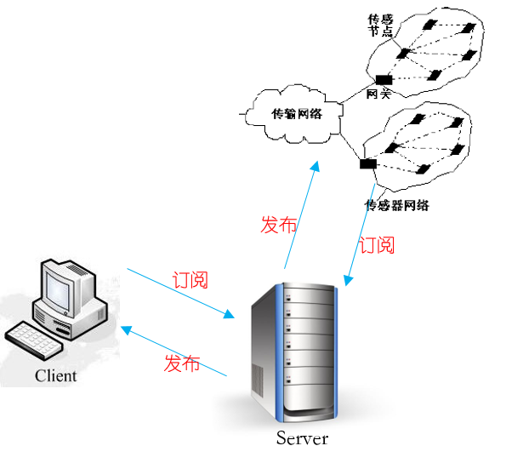
图2.1 系统架构示意图

2.1.1 云控制系统服务端
该系统服务端架构要求如图2.2所示，其总体要求就是实现控制转移，在客户端到节点终端的通讯上，将客户在客户端上的控制请求，经过转换为指令编码，再将指令传输到节点终端，实现客户端到节点终端的通信，同样，在节点终端到客户端的通讯上，节点终端实时传输节点的状态信息到服务端，服务端再将接收到的状态信息解码并传输到客户端呈现以供客户了解节点终端的实时状态。服务端不但能进行控制转移，还能对数据进行相应的处理及记录，对相关事件进行监听，控制管理等功能。

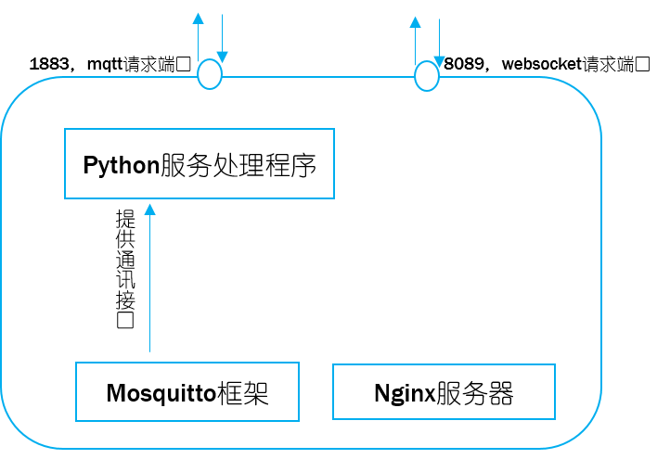
图2.2 服务端架构

服务端架构设计要求简要分析：
（1）利用Mosquitto框架作为服务处理程序的基础，其对外开放1883及8089端口，开启WebSocket监听功能。在开启MQTT服务之后，使得任何外网的基于MQTT协议的请求都可以与服务端进行通讯。
（2）Nginx服务器的配置使用为客户访问系统网站（即客户端），观测节点终端的实时状态信息及进行一系列控制操作提供保证。
（3）Python服务处理程序负责管理维护节点终端与客户端的实时双工通讯，维护节点的注册信息，对信息进行识别，编解码，实现控制转移，以实现节点终端与客户端的解耦。

2.1.2 云控制系统客户端
该系统客户端设计架构要求如图2.3所示，总的设计要求就是在能实时接收服务端传输的消息，并以网页动画的形式呈现给客户的基础之上，还能实时监测客户在客户端上进行的要对节点终端的控制命令请求，并将请求实时传输到服务端，该客户端是有好的人机交互的窗口。

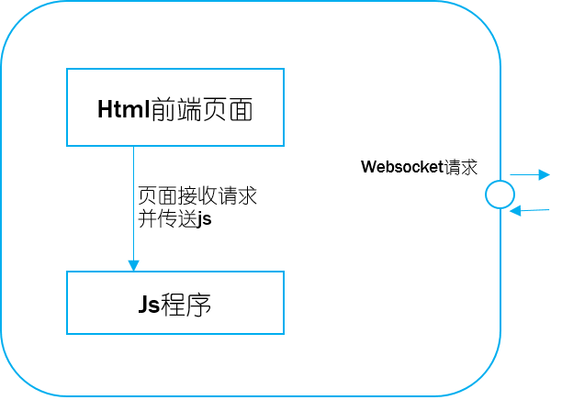
图2.3 客户端架构

客户端架构要求简要分析：
（1）要求Html页面包含动画以呈现节点实时状态信息，命令控制监听等图形化人机交互界面。
（2）JS后台程序主要处理页面接收到的客户对节点终端的控制请求信息，将请求编码，利用MQTT通讯将请求提交到服务器端，而且还能实时从服务器端接收到的节点状态信息并利用该信息控制页面动画呈现相应的变化。

2.1.3 物理硬件节点终端
该系统对节点终端的要求是各个节点终端按照通讯数据格式负责把各自的状态信息实时提交到服务端，而且监听服务端传来的客户端的控制命令并做出与控制命令一致的状态变化。各个节点终端可以为带通信协议的传感器，也可以为能通信的终端（一些智能家居）。在此系统中我们要求是以家居系统作为硬件基础来开发实现。

2.2 云控制系统实现方案
在前面提出设计要求之后，接下来就是制定有效可行的实现设计的方案，一个有效可行的实现方案将会有利于在开发设计时节省时间成本，提高设计实现的成功性，减少不必要的故障异常，甚至可以省去很多不必要的调试操作及减轻开发调试的负担。这不仅适用于该系统设计，任何开发设计都需要一个有效可行的设计方案，这是开发工作中必不可少的一环。
制定研究方案是实现系统设计的一项重要内容，以下是该设计分别就物理硬件方面，服务器搭建方面和软件方面制定的研究方案。各个方面都有其侧重实现的重点，各个方面的方案都契合这系统设计的要求。

2.2.1 系统物理硬件方面
论文设计的重点工作是实现云控制软件框架，为了节约时间及重新制造硬件基础的成本，对于物理硬件方面，则利用实验室已有的各种传感器节点及模型充当家居系统的通信控制终端，在此必须掌握WiFi芯片系统的通信协议及通信方案及掌握通信信息的数据格式，利用手册编写通信处理代码来实时接收服务端发来的控制命令并使节点做出相应的状态转换并实时将自身状态信息传输到服务端。

2.2.2 系统服务器搭建方面
实现云控制，须搭建云服务器，系统使用了腾讯云主机，设计中，为主机安装Ubuntu操作系统，在系统中搭建使用基于MOTT通讯协议的Mosquitto框架，安装Nginx服务器，以进行网页客户端的访问进行一系列控制操作，并进行相关配置，开启MQTT服务，并实现订阅发布模式的通信方式。

2.2.3 系统软件方面
选择了Python作为服务处理程序编程语言。在主机上安装Python依赖，利用Python编程语言编写服务处理程序作为服务端，利用JS编写客户端处理程序以与客户进行交互，并将客户的对节点终端的控制请求信息传输给服务端，构建服务端与客户端的双向实时通信，节点终端与服务端的双向实时通信，实现整个系统的传输控制，并实时进行控制记录，对相应事件的管理控制等。

3 云控制服务器实现
在前两章中，提出了设计要求并形成具体设计方案之后，接下来的任务就是进行具体的设计开发实现，按照提出的设计方案，该系统将按照服务器功能模块开发，客户端功能模块开发，传感器节点功能模块开发的顺序进行系统设计的实现，则按照这个过程一步一步实现系统的全部功能并完成该设计的要求。
按照设计要求，现在就来开发实现服务器功能模块的全部内容，其中包括服务器通讯原理框架，工具的准备，环境的搭建，服务处理程序代码的编写实现。以下就是服务器端的具体实现过程。

3.1 服务端通讯原理框架
在设计要求中提到，系统服务器要实现控制转移，在客户端到节点终端的通讯上，将客户在客户端上的控制请求，经过转换为指令编码，再将指令传输到节点终端，实现客户端到节点终端的通信，同样，在节点终端到客户端的通讯上，节点终端实时传输节点的状态信息到服务端，服务端再将接收到的状态信息解码并传输到客户端呈现以供客户了解节点终端的实时状态。要实现此要求，其首先是通讯的转接点，即能与客户端，物理硬件节点终端分别实现实时双向通讯，下面就来分析服务端的通讯原理架构。
如图3.1所示为通讯原理框架：

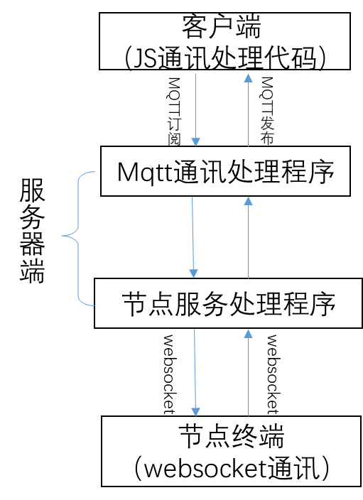
图 3.1 通讯原理图

由通讯原理图可以看出，在服务器端，分为两大通讯模块。MQTT通讯处理模块，进行着与客户端的通讯，包括向客户端发布物理硬件节点终端的实时状态信息，还有接收客户端向物理硬件节点的控制命令数据信息。其使用MQTT通讯协议，MQTT是机器对机器（M2M）“物联网”连接协议。 它被设计成一个非常轻量级的发布/订阅消息传输。 对于需要较小代码空间和/或网络带宽较高的远程位置进行连接非常有用。 例如，它已被用于通过卫星链路与经纪人进行通信的传感器，偶尔与医疗保健提供商进行拨号连接，以及家庭自动化和小型设备场景。 由于其体积小，功耗低，数据包最小化以及将信息有效分发给一个或多个接收器，因此它也是移动应用的理想选择。我们使用该协议也是因为其轻量，信息传输可靠方便，对本系统非常实用。
节点服务处理模块，进行物理节点终端的状态信息接收，将其处理后发送的MQTT服务处理模块以发布到客户端，还负责接收MQTT服务处理模块发送的对物理节点终端的控制指令信息并将其发送到物理节点终端，其中使用的是发送WebSocket通讯， WebSocket被设计为传输层协议，成为Web的TCP。 作为通信协议的WebSocket可用于许多环境和编程语言，如JavaScript，Java，iOS，Android等。
这两个处理模块的通讯就是使用编程得共享变量实现通讯，都是使用的Python语言进行编程，两个模块的通讯非常简单，相互调用，使用共享变量，使用共享地址等都能实现通讯。
到此，设计的服务端通讯框架原理基本了解，即使用MQTT及WebSocket协议分别处理与客户端及物理节点终端的通讯，再将消息共享，实现控制转移。整个通讯框架清晰明了，层次分明，耦合度极低，十分便于开发调试。

3.2 服务器端构建准备工具
在进行服务器服务处理程序开发之前，必须首先搭建服务器环境，综合本次设计，可以得出需要并使用以下工具：

3.2.1 云主机及Ubuntu操作系统
云主机的使用为系统提供硬件运行环境，实时在线，不停电，也不断网，为系统的持续运行提供保障。
在操作系统方面，现行的操作系统十分广泛，而本论文使用的是Ubuntu系统，以下分析为何使用Ubuntu而不是用其他操作系统。
由于开源免费，选择Ubuntu这个开源的软件操作系统，可以从桌面，云端到所有与互联网有关的东西。而Windows系统并不是开源免费的，这就使得在升级，进行系统级的开发，查看系统源码，甚至修改系统接口等许多开发工作无法在Windows上进行，而在Ubuntu上，这些都可以实现。甚至可以利用Ubuntu内核源码加以开发成轻量级的自主研发的操作系统，只为完成所需的特定功能，这就免去了许多复杂的资源消耗，节省资源，更是可以将其他资源更有效的利用在其他方面，使得资源合理分配。
完备的操作系统都是有文件管理系统的，而Ubuntu操作系统的文件管理系统高效，一般情况下是不需要进行碎片整理的。而Windows系统则需要进行碎片整理，这就使得在内存管理效率较低，从而导致文件的管理效率也相对较低。
对于系统产生的垃圾处理，由于本系统是要在云端一直执行，则系统产生的垃圾会随时间的增加而积累，因此需要一个尽可能不产生垃圾或者是产生垃圾尽可能少的操作系统。在这方面，Ubuntu操作系统产生的垃圾很少，不会随着时间的增多而卡顿。相反，Windows操作系统则产生的垃圾相对较多，时间一长，就卡顿，这会影响整个设计系统后期的运行。
权限管理方面，Ubuntu系统对于文件所有者、用户组和其他用户读、写和执行方面权限管理十分严格，这就避免的没有取得权限的情况下的误操作，恶意操作^{[15][16]}等行为，从而对设计系统的生命值和运行周期提供了一些保证。具有强大的命令行，一个优秀的开发者是可以免去一切UI的，有利于程序效率的提高，有利于开发管理等。相反，Windows权限管理较弱，综上所述，考虑了多方面的对比之后，论文选择了Ubuntu作为云主机的操作系统。

3.2.2 Mosquitto框架
Mosquitto框架。MQTT(Message Queuing Telemetry Transport,消息队列遥测传输)是一种消息传递协议^{[17][18]}。Mosquitto是一个开源（EPL / EDL许可）消息代理，实现了MQTT协议版本3.1和3.1.1。 Mosquitto重量轻，适用于从低功耗单板计算机到完整服务器的所有设备。Mosquitto是为本系统设计提供MQTT通信服务的框架，负责通讯的监听及主题消息的发布等。

3.2.3 Nginx服务器
Nginx服务器。Nginx [engine x]是最初由Igor Sysoev编写的HTTP和反向代理服务器，邮件代理服务器和通用TCP / UDP代理服务器。本系统中作为搭建客户端网页工具，使得用户可以实时通过IP地址访问网页及进行一系列控制操作。之所以选用Nginx服务器，是因为其有以下优点：
基本的HTTP服务器功能。提供静态和索引文件，自动索引；打开文件描述符缓存；通过缓存加速反向代理；负载平衡和容错；模块化架构。可以并行处理;SSL和TLS SNI支持;支持具有加权和依赖性优先级的HTTP / 2。
邮件代理服务器功能。用户使用外部HTTP认证服务器重定向到IMAP或POP3服务器；使用外部HTTP认证服务器的用户认证和连接重定向到内部SMTP服务器；认证方法：
POP3：USER / PASS，APOP，AUTH LOGIN / PLAIN / CRAM-MD5；
IMAP：LOGIN，AUTH LOGIN / PLAIN / CRAM-MD5；
SMTP：AUTH LOGIN / PLAIN / CRAM-MD5；
SSL支持；
STARTTLS和STLS支持。
TCP / UDP代理服务器功能。TCP和UDP的通用代理；SSL和TLS SNI支持TCP；负载平衡和容错；基于客户端地址的访问控制；根据客户端地址执行不同的功能；限制来自一个地址的同时连接的数量；访问日志格式，缓冲日志写入，快速日志轮换和系统日志日志记录；基于IP的地理位置；A / B测试；NJS。
基于Nginx有如此强大的功能，本设计使用Nginx作为服务器，搭建网站，使得客户端实时访问系统。

3.3 云控制环境搭建
在准备好所需的各种工具之后，不是将所有工具安装在云主机上就能实现本设计的想要其实现的功能，必须在各种工具安装完成之后对各种工具进行相应的配置才能发挥每个工具的作用，协调使用各工具的功能，从而实现系统功能。各种工具配置如下：
（1）安装好Ubuntu系统。
（2）安装Mosquitto框架并进行相应的配置：
Ubuntu 16.04在默认软件存储库中有一个相当新版本的Mosquitto。使用非root用户登录，并使用apt-get安装Mosquitto。具体指令：sudo apt-get install mosquitto mosquitto-clients。
默认情况下，Ubuntu将在安装后启动Mosquitto服务。可以先测试默认配置。使用刚刚安装的一个Mosquitto客户端订阅代理上的一个主题。
订阅：mosquitto_sub -h localhost -t test -v
发布：mosquitto_pub -h localhost -t test -m "hello,world!"
如图3.2和图3.3所示为搭建好Mosquitto服务的结果显示：
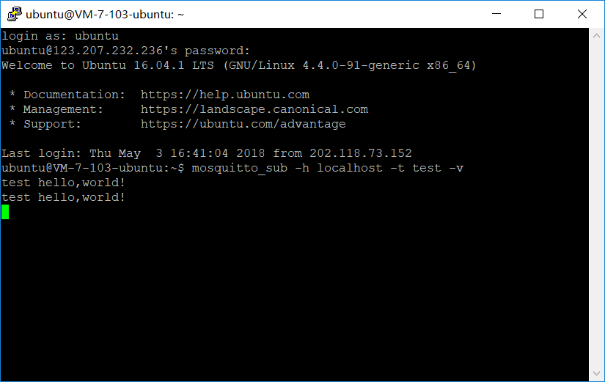
图 3.2 订阅及接收发布内容

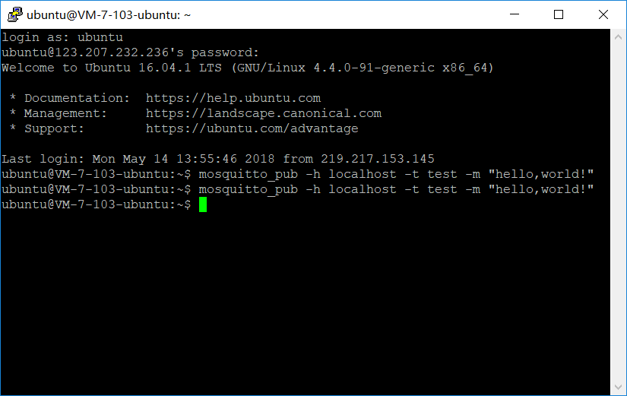
图 3.3 发布消息

得到上的结果就说明Mosquito服务已经开启，除此之外，还需配置其端口及协议以供外网访问及提供服务。以下为Mosquitto的配置：
（1）进入到文件夹con.d：cd /etc/mosquitto/conf.d
（2）拷贝mosquitto.conf.gz压缩包：
sudo cp /usr/share/doc/mosquitto/examples/mosquitto.conf.gz
/etc/mosquitto/conf.d
（3）解压 mosquitto.conf.gz压缩包：sudo gunzip mosquitto.conf.gz
（4）将以下配置添加到mosquitto.conf文件里：
port 1883
listener 8083
protocol websockets
如图3.4所示为conf.d文件的配置：

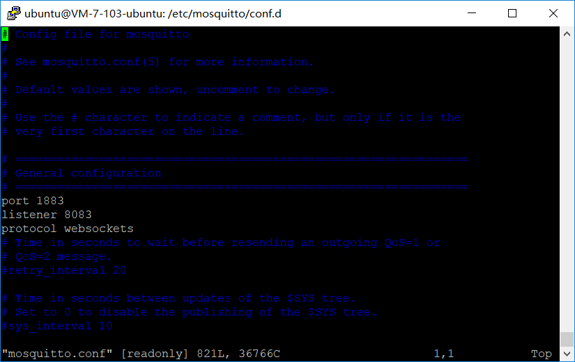
图 3.4 conf.d文件的配置

这就完成了Mosquitto配置了
重新启动Mosquitto服务才能实现最新的配置：sudo systemctl restart mosquitto.service
接下来安装Python3的mqtt依赖：
sudo apt install python3-pip
sudo pip3 install paho-mqtt
sudo pip3 install bidict
安装Nginx服务器：sudo apt-get install nginx
至此，本设计的服务器环境搭建已经完成。

3.4 Python服务处理程序
为了使安装的环境能协调的工作，为了实现通信及数据处理，为了实现本设计想要的各种服务功能，还需要编写服务处理程序，在此系统中选择Python作为编程语言。整个软件系统的架构基本就是一个主程序，再加上各种功能程序，实现功能整合，协调运行各种服务，实现系统全部要求，这样的设计架构也更有利于在开发使调试以及后期的管理维护。
首先，设计出一个主程序，其负责整个系统服务的框架，协调各个功能部件的运行与调用及管理，其应实现创建一个mqtt对象，负责连接并监听mqtt的订阅及发布信息，还要创建一个传感器节点服务，负责监听传感器传送来的节点状态消息。因此主程序比较简单，该设计已经把复杂的功能实现都放到各个对象的方法中，主程序流程图如图3.5所示：

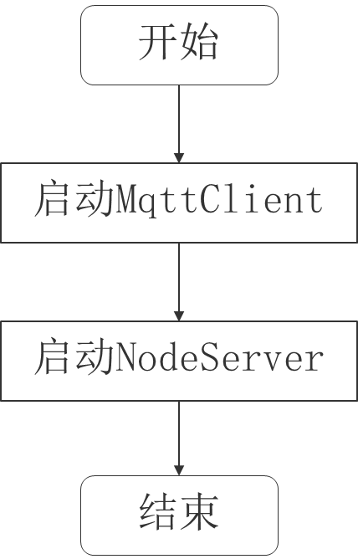
图 3.5 主程序流程图

其具体代码如下：
from nodeserver import NodeServer
from mqttclient import MqttClient
#这两句代码将事先写好的NodeServer类及MqttClient类分别从nodeserver和mqttclient文件中导入。为下面代码使用做准备。
MqttClient().connect()
#创建mqtt客户端实例并启动
NodeServer().start()
#创建node服务实例并启动
以上代码为主程序所有代码，简单易懂，其用到的MqttClient类和NodeServer类就是接下来要设计实现的。
现在来设计mqttclient的功能，该mqttclient要能连接到云主机配置的mqtt服务，能接收用户客户端即网页以mqtt协议发来的节点控制消息并发送给传感器节点，又能往客户端及网页发送数据信息即能实现双工通讯，其代码内部管理一个字典，该字典负责存储各个注册的传感器的链接信息及命名，以便无误的在各个传感器与网页之间进行数据信息传输。当然要实现这样的功能，程序必须使用多线程编程，即得新建一个线程来时刻监听并运行这些网页与客户端交互的功能，而主程序线程是启动mqttclient和节点服务程序的。MqttClient的流程图如图3.6所示：

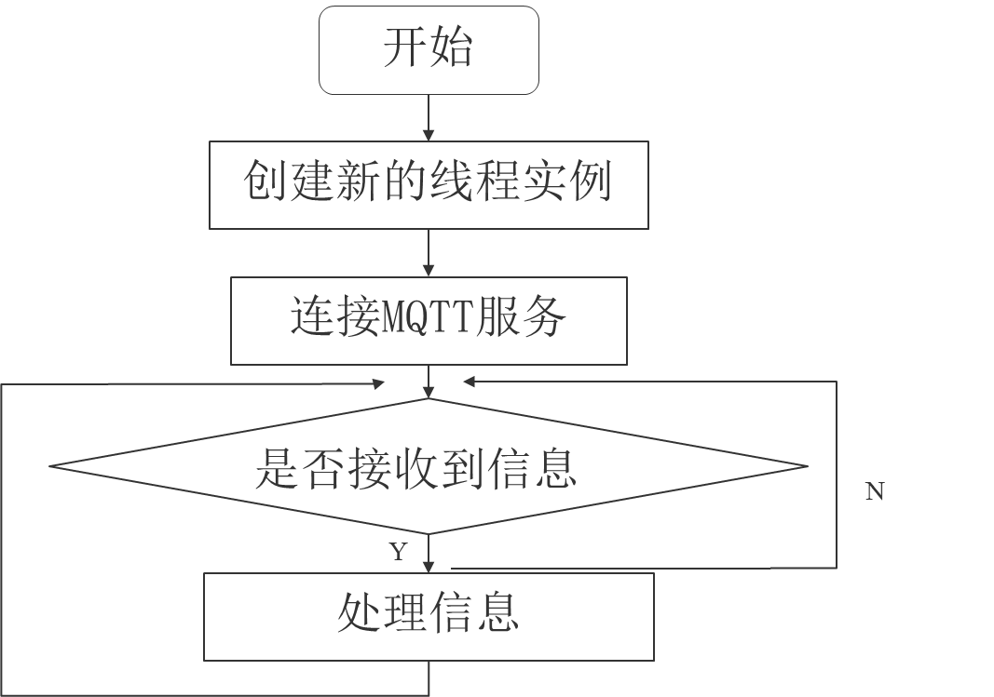
图 3.6 MqttClient程序流程图

新建一个mqttclient.py文件，其全部实现代码详见附录A。在此重点介绍代码中使用的单例模式：

class Singleton(type):
""" 单例模式 """

def __init__(self, *args, **kwargs):
self.__instance = None
#在初始化时将实例赋值为None
super().__init__(*args, **kwargs)
#调用父类初始化方法进行初始化

def __call__(self, *args, **kwargs):
if self.__instance is None:
#判断实例是否为None
self.__instance = super().__call__(*args, **kwargs)
#实例为None则调用父类方法创建一个实例
return self.__instance
#返回新创建的实例
else:
return self.__instance
#如果实例不为None则直接将实例返回
#其实不管怎么样，返回的都是同一个实例，即所谓的单例
单例模式是一种软件开发中广泛应用的设计模式,应用该模式的类只能在类体内部实例化本类唯一的实例对象,并通过该类的静态成员方法提供给整个应用程序,起到全局共享的作用.该种模式的应用可以降低应用程序的资源耗费、提高运行效率^{[19]}。在此系统中使用单例模式是为了使程序在多个地方创建使用MqttClient实例时都用的是同一个实例，这样就保证了实例的变量比如所管理的字典及其他操作都是通用的，即变量数据的存储操作都是共享的，有利于系统管理传感器节点的链接信息及各方向数据信息的传输。
在此，分析以下创建新线程实例，这属于多线程编程的范畴，能够在一个程序进程下，分块执行个功能模块，共享内存空间，能实现线程间各行其道，可以方便各功能模块通信等。以下为新线程实例程序：

class Process(threading.Thread):
""" 启动线程 """
#新的线程实例设计
def __init__(self, client):
threading.Thread.__init__(self)
self.__mqttClient = client

def run(self):
self.__mqttClient.connect("127.0.0.1", 1883)
#连接mqtt服务
self.__mqttClient.loop_forever()
#该线程循环监听并接收处理各种通讯信息
附录A的代码中封装了比较多的系统功能，将它们都用各个方法实现出来，相互之间没有太多代码级的关联，各功能的设计划分清晰，低耦合，利于调试及管理维护。
在完成mqttclient的功能实现程序代码编写之后，接下来则是设计实现传感器节点服务程序，其功能则是负责实现传感器的注册，实时监听并接收节点传感器传来的状态数据信息，并将信息传送给mqttclient程序处理，同样也需新开启一个新的线程。NodeServer程序流程图如图3.7所示：

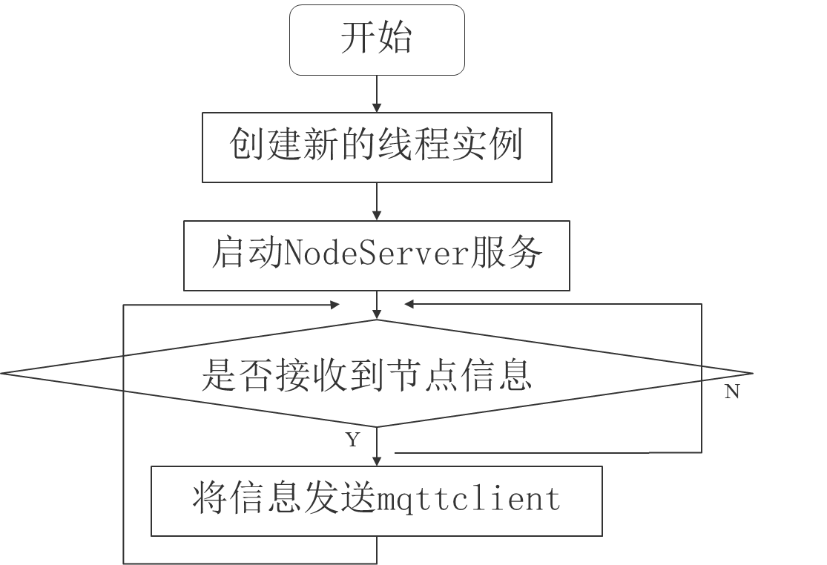
图 3.7 NodeServer程序流程图

创建一个nodeserver.py文件，实现代码详见附录B。
在此仅对创建新线程实例部分代码进行分析：
class NodeProcess(socketserver.BaseRequestHandler):
""" 节点线程 """
#设计实现新的节点线程
def handle(self):
conn = self.request
#创建连接变量
while True:
#死循环进行状态数据信息的接收及处理
try:
data = str(conn.recv(1024), encoding='utf-8')
#接收传感器节点的状态信息
if data:
print(data)
# 传感器节点首次连接后，需发送如 'name:lighting'字符串标识身份以进行注册
if data.startswith('name:'):
MqttClient().addNode(data[5:], conn)
#将传感器信息存入字典以管理，完成注册
else:
MqttClient().send(conn, data)
#利用服务处理程序向网页发送传感器状态信息
except Exception as err:
print("node process error:", err)
pass
#异常处理程序
附录B中代码负责接收及处理传感器发送的一切状态数据信息，并利用mqtt服务程序发送到客户端。
在完成传感器节点服务程序的编写之后，接下来再来设计日志管理系统，在此先介绍AOP技术，这是很多日志管理系统中用到的软件设计层面的技术。AOP的核心思想是将与系统核心业务逻辑无关的系统横切关注点 (如数据库事务处理、安全性检查、日志记录等) 抽取出来, 单独对其进行建模、设计、实现, 以提高系统程序的抽象性和模块化程度, 改善软件的可复用性、可扩展性和可维护性^{[20]}。该系统设计的日志功能模块主要是为了方便记录客户的系统操作，具体包括操作时间，操作的用户IP地址及发送指令的具体内容，日志管理系统有利于历史问题记录，有利于调试维护记录及回顾等。创建logger.py文件，重点实现代码如下：
'''
日志系统
'''
import time
#导入time包
class Logger():
'''日志管理类'''
def logger(self,txt):
#创建日志格式，并写入文件
t=time.strftime('%Y-%m-%d %H:%M:%S',time.localtime(time.time()));
#以%Y-%m-%d %H:%M:%S的格式获取当前时间
with open('log.txt', 'a') as f:
f.write(str(t)+' '+txt+'\n');
#打开log.txt文件并将当前时间及日志内容写入文件
s = "i am temperatrue"
#测试用的字符变量
if __name__ == "__main__" :
Logger().logger(s);
#该功能模块单独调试使用，存在与否不影响系统功能
到此，文件logger.py的功能代码已经全部完成。日志系统的功能基本具备，达到设计的要求

3.5 本章小结
综合系统在服务器端的设计要求，前面的工作已经全部完成服务器端的搭建，配置，服务处理程序的编写调试，服务器端的各功能模块都能按照设计要求无误的完成指定的功能，则服务器端这个模块的开发工作已经全部完成，其不但功能完善，程序的处理效率高，程序功能耦合度低，设计合理，非常便于调试及后期的维护。

4 物联网人机交互客户端实现
在完成整个服务器端功能模块的设计开发实现之后，按照设计方案流程，接下来，本章则是要实现客户端功能模块的开发，其中包括模块架构及原理，网站搭建，动画页面的实现，前端人机交互及与后端的通讯代码的实现。以下就是客户端功能模块的具体实现过程。

4.1 客户端架构及运行原理
在客户端开发之前，先来了解客户端的架构及运行原理。如图4.1所示为客户端架构及原理图。

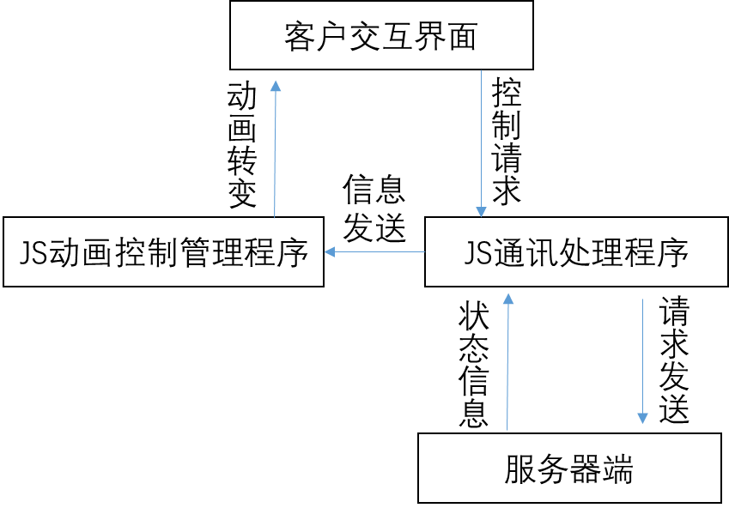
图 4.1 客户端架构及运行原理图

由通讯框架即运行原理图可知，在客户端人机交互界面上，实时以动画形式呈现物理节点的状态，监听客户对节点的控制指令信息，当有指令下达时，即客户在人机交互界面进行操作时，客户端JS通讯处理程序接收到控制指令，并将其实时发送到服务端。再由服务端发送到物理节点终端。当JS通讯处理程序接收到服务端发来的物理节点状态信息时，将其传递给JS动画控制管理程序，再由动画控制管理程序对动画进行相应的控制转变，即在人机交互界面能实时显示节点终端的状态信息。这就实现了客户端与服务器端的通讯。

4.2 客户端网站搭建
该系统使用Nginx服务器来进行网站的搭建，Nginx是一个HTTP服务器和反向代理服务器,也是一个邮件代理服务器 ^{[21]}。在安装好Nginx服务器之后，在云主机的系统中会出现/var/www/html文件夹，则在其中放入事先写好的html文件（即网页），将网页主页命名为index.html，则任何外网都可以通过云主机的外网IP地址访问网页。到此网站搭建已经完成。

4.3 客户端网页动画
为了更好地实现人机交互，该设计实现了动画页面来呈现传感器的状态，这也是云控制系统（即该系统设计）的一大优势，互联网最突出的优势就是图片和动画展示, 利用动画引擎可以很方便地实现网页动画显示,在该系统中有例如风扇的开启或者关闭状态，门的开启或者关闭状态等都是动画。如图4.2所示：该系统前端动画模块包括窗帘，空调，台灯，温度计，百叶窗，门。其都能通过接收各自传感器节点的状态信息来自身的动画状态的转变。

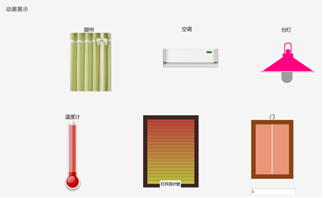
图 4.2 前端节点状态动画

4.4 客户端通讯实现代码
前端动画显示代码涉及许多Html标记及CS动画格式^{[22]}，因为本设计注重云控制软件框架的实现，前端涉及的各种html语言及CS在此便不做过多的介绍，为了方便，接下来该设计只对通讯及控制的JS代码进行分析，其他前端知识不做分析。JS代码的设计主要是接收服务器端发来的传感器节点的状态信息，控制动画呈现出与其相应的状态，还负责接收并传送客户对传感器节点的控制命令信息到服务器上。
以门作为例子与服务器通讯部分的JS实现代码详见附录C。在此只对接收并呈现物理节点状态信息部分代码进行解析：

function onMessageArrived(msg) {
if (msg.destinationName == "iot/front/dr"){
//判断到来消息是否已"iot/front/dr"为主题，即是否是门节点发来的状态消息
console.log(msg.destinationName, msg.payloadString)
door_first = msg.payloadString
door_first = parseInt(door_first);
//将String类型变量转换为Int类型
if(door_first == 1){
w();
}
//如果门节点传来状态信息1（即开状态），则将动画设置为门开的动画
if(door_first == 0){
we();
}
//如果门节点传来状态信息0（即关状态），则将动画设置为门关的动画
}
else{
console.log(msg.destinationName, (msg.payloadBytes).length)
}
//如果不是门节点，打印主题名以作为调试用
}

4.5 本章小结
综上在客户端的开发工作，客户端功能模块的开发已经完成，从设计原理到开发实现，过程清晰，实现的架构明确，功能代码具有良好的封装特性，具可迁移性^{[23][24]}，模块功能的实现上，功能完整，正确，执行效率高。人机交互动画界面友好，完成设计之初的客户端的全部设计要求。因此客户端的开发实现成功。

5 物联网物理硬件节点实现
在完成了客户端的全部开发工作之后，按照设计方案的流程，接下来就是传感器节点终端。作为该设计系统的一部分，传感器节点终端是系统监听及控制的主体，但是在本次系统设计开发中，重点工作在于搭建云控制软件框架，为了节省时间及制造硬件基础的成本，该设计则会使用实验室中已完成的各种传感器节点及模型终端，只对节点终端进行简要介绍及部分节点模型的展示，至于传感器节点终端的内部结构，代码实现等具体内容，该设计不做介绍，只需要使用它们提供的通讯接口以达到监听及命令控制的效果，即可完成该设计框架想要的功能。

5.1 节点终端通讯原理
在开发物理节点终端功能模块之前，先来实现功能模块的架构及通讯原理，如图5.1所示为物理节点终端的通讯原理。

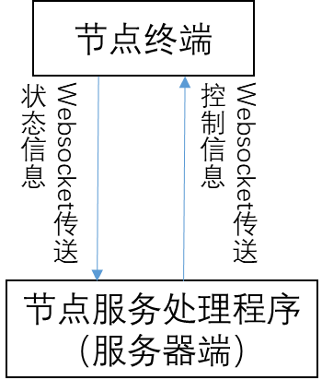
图 5.1 节点终端与节点服务的通讯原理

节点终端与节点服务处理程序的通讯是靠WebSocket来实现的，由图可知，物理节点终端实时的将物理节点状态信息通过WebSocket传送到节点服务处理程序，而节点服务处理程序也是通过WebSocket将客户的控制命令发送到物理节点终端上的。

5.2 物理节点类型
为了使系统具有更好的观赏性，系统不仅仅用传感器来代表节点，还设计实现了一些实物模型，通过实物模型的状态变化演示对应家居的变化，该系统设计实现了下列模型，温度传感器，模型门，模拟台灯，模型窗帘，模型百叶，模型空调，模型风扇。

5.3 部分物理节点展示
在这一节，展示该系统使用的部分节点终端模型及其不同的状态变化，以作为观赏了解。如图5.2所示为风扇实物模型，图中显示其为关闭状态：

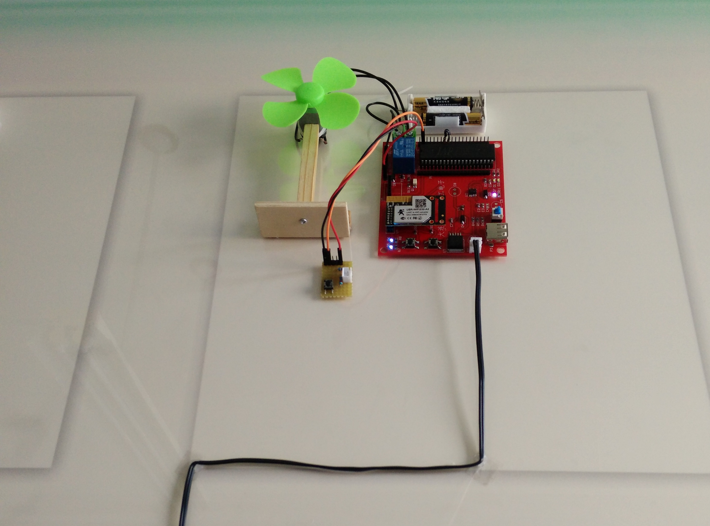
图 5.2 风扇关闭状态

如图5.3所示，其为风扇的开启状态

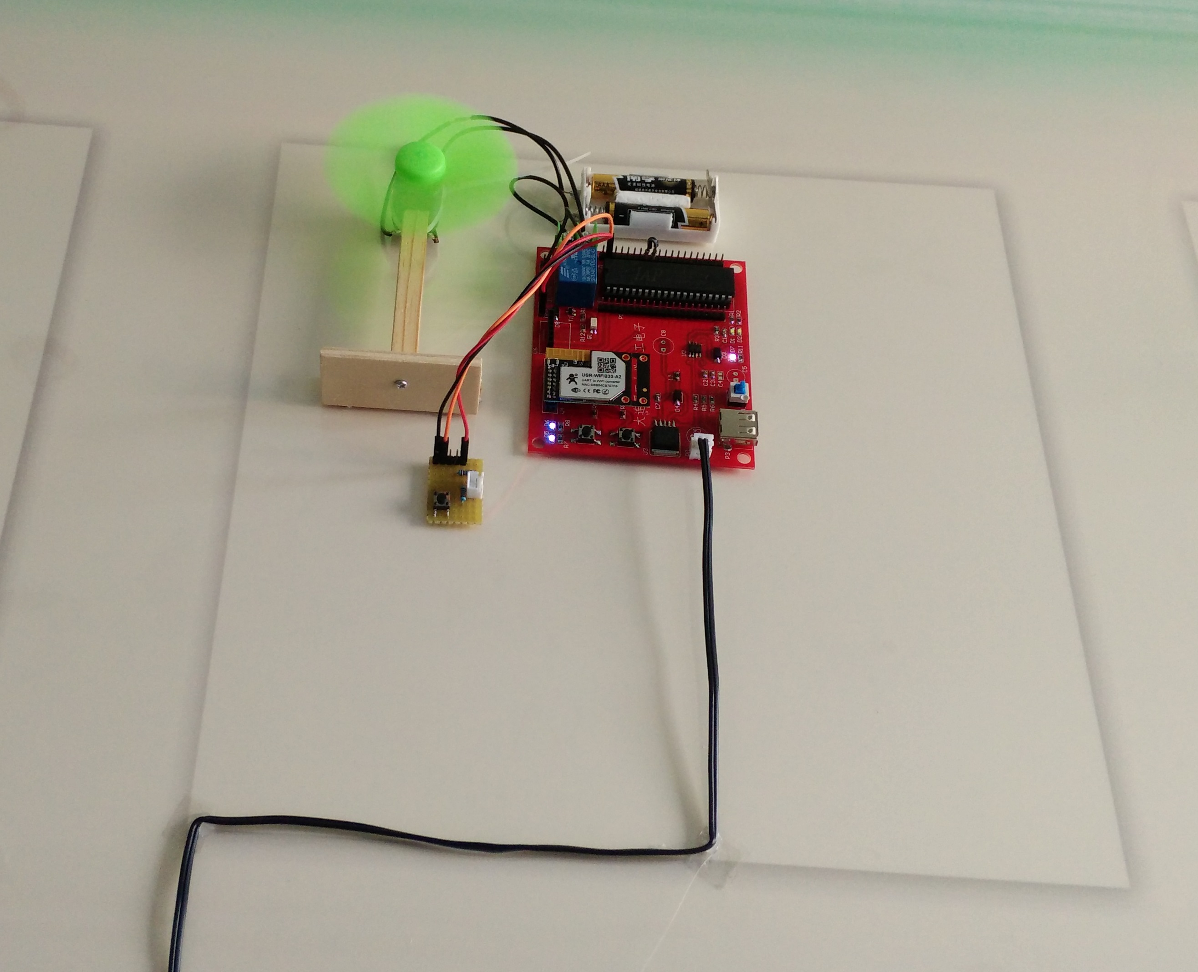
图 5.3 风扇开启状态

如图5.4所示，展示了该系统的实物模型包括模拟灯，风扇，温度传感器，窗帘等节点。

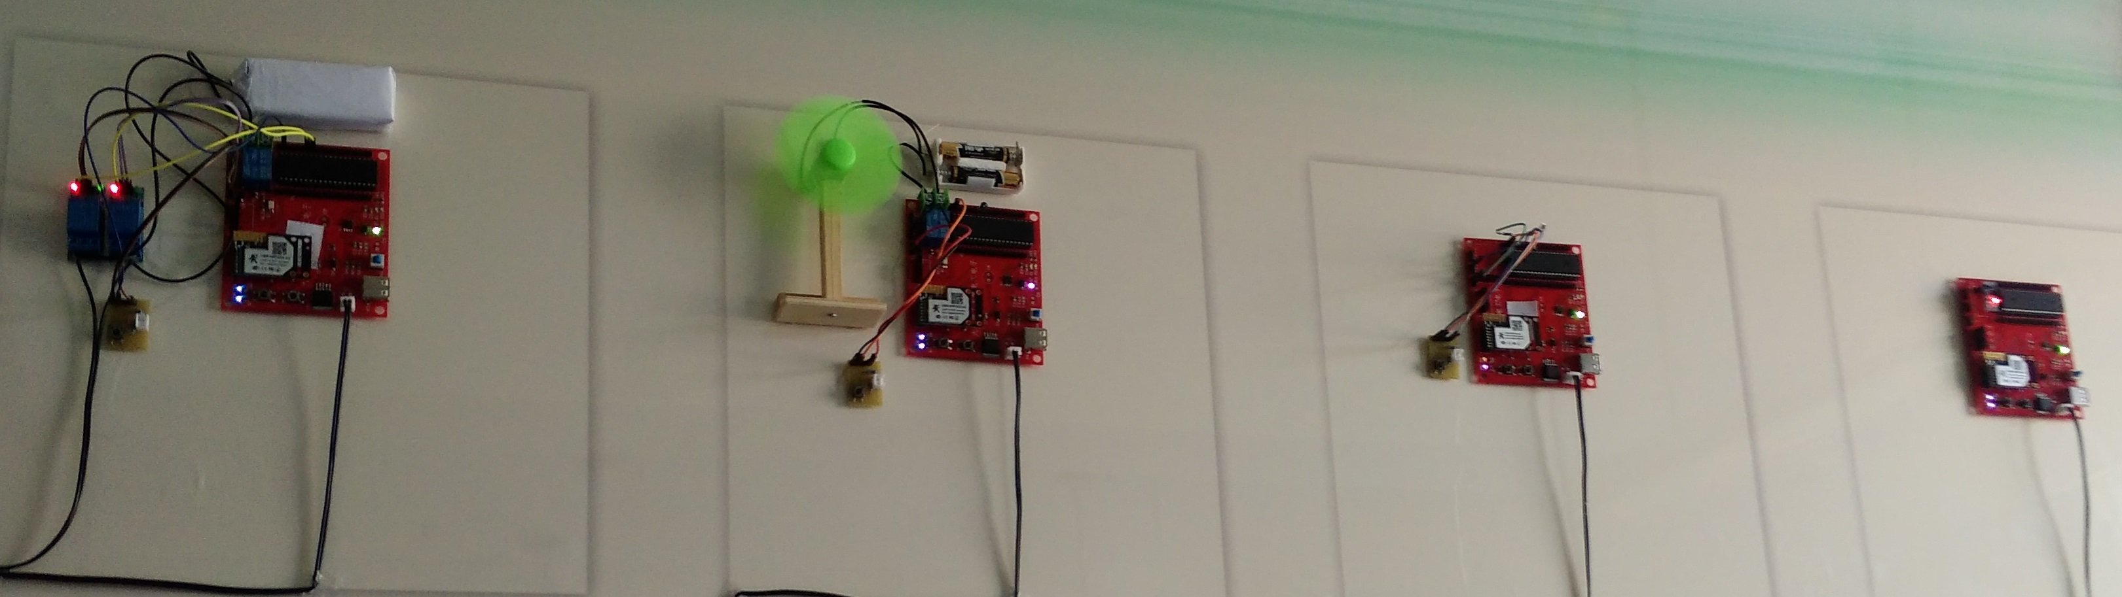
图 5.4 各节点模型

5.4 本章小结
本章物理节点终端设计开发中，重点工作在于搭建节点服务程序与节点的通讯，为了节省时间及制造硬件基础的成本，使用实验室中已完成的各种传感器节点及模型终端，只对节点终端进行了简要介绍及部分节点模型的展示，至于传感器节点终端的内部结构，代码实现等具体内容，该设计不做介绍，只需要使用它们提供的通讯接口与节点服务程序进行通讯以达到监听及命令控制的效果，即可完成该设计框架想要的功能。综上可知，该功能模块开发工作已全部完成。

6 云控制系统综合调试
在完成该系统设计的服务器端，客户端等所有功能模块的开发工作之后，接下来的工作就是将各部分功能模块整合调试，直到完成设计的全部要求，在系统综合时，首先明确一些注意事项，再进行系统综合调试。

6.1 注意事项
在单独完成了各项功能模块的开发之后，想要实现设计的功能要求，接下来就需要将各功能模块整合调试，在整合调试时，涉及到通讯的IP地址填写问题，整合时IP地址有以下注意事项：
（1）由于服务器处理程序的功能代码是放在云服务器上并在云上运行的，则服务处理程序中的client实例监听的IP地址可以使用本地IP（即127.0.0.1）。由于在配置时打开了1883端口，则监听端口使用1883端口。
（2）由于云服务器开启的MQTT服务的配置中已经开放监听websocket服务^{[25][26]}，则在nodeserver程序中的socket连接也是监听本地IP即可，端口则是开放的8089端口，即可接收到传感器发送来的状态数据信息。
（3）在客户端的JS程序中，由于是各种不同的客户在不同的IP环境下访问，则必需将MQTT的连接IP地址指定为云服务器外网访问IP地址，这样才能将消息推送到云服务器的MQTT服务上。
（4）传感器的节点消息发送地址为云服务器外网访问IP。

6.2 综合调试
为了保证系统的整体功能协调运行，无误实现该设计想要的结果，完成设计之初的全部要求，接下来就是将各功能模块进行整合并调试：

6.2.1 系统客户端与服务端整合调试
现在先进行客户端与服务器端的整合及调试。如图6.1所示，首先在云服务器上运行main.py程序，如图6.2所示为系统的客户端动画显示界面，此时呈现出门模块的动画状态是关闭的，用鼠标在图形界面的门上点击一下，发现在刚才运行main.py程序的窗口有消息dr 1打印出来，该消息是经过系统处理后，按照系统的信息格式得到的消息（即门主题，指令为1），表示客户在客户端上发出向要把门的状态改变为开状态的对节点终端的控制指令。由此可以表示系统客户端能正确接收客户的控制命令并将其顺利传送到服务器端，证明客户端到服务器端的单向消息传送功能正常。

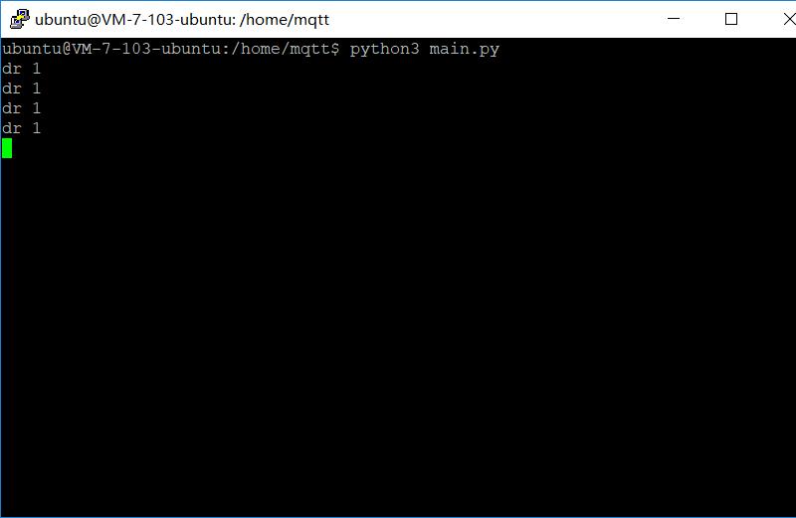
图 6.1 运行main程序并接收消息

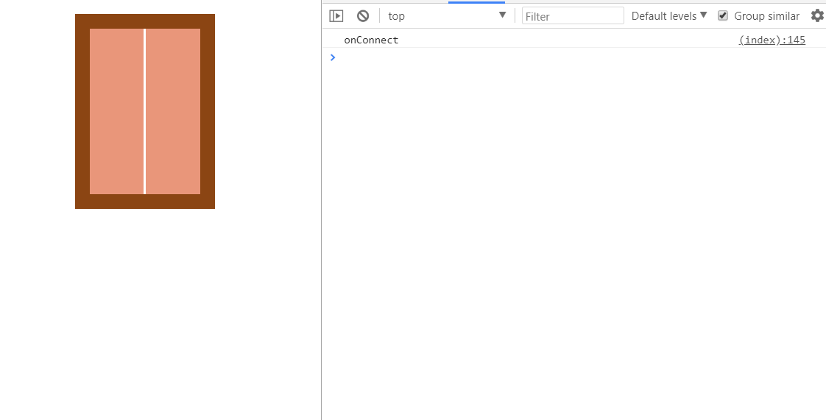
图 6.2 客户端关闭状态门动画显示

如图6.3所示，在云服务器打开的命令行窗口向客户端发送iot/front/dr主题，消息为1，（即给客户端门模块发送开启指令）来控制门模块的动画转变为开启的状态时动画，如图6.4所示，发现门模块的动画状态变为开启状态，且在浏览器开发者工具的控制台中也能看到有消息打印，打印的内容与系统在服务器端发布的消息一致，这表示客户端能正常接收服务器端的状态信息且客户端能控制动画作出相应的状态变化，这证明了服务器端到客户端的单向通信正常。由以上的调试结果可以看出客户端与服务器端的双向实时通讯正常无误，即证明这两个功能模块整合成功。

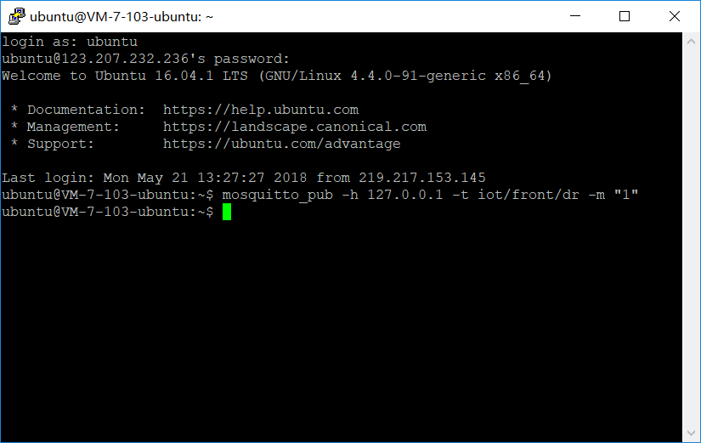
图 6.3 向客户端发送主题指令

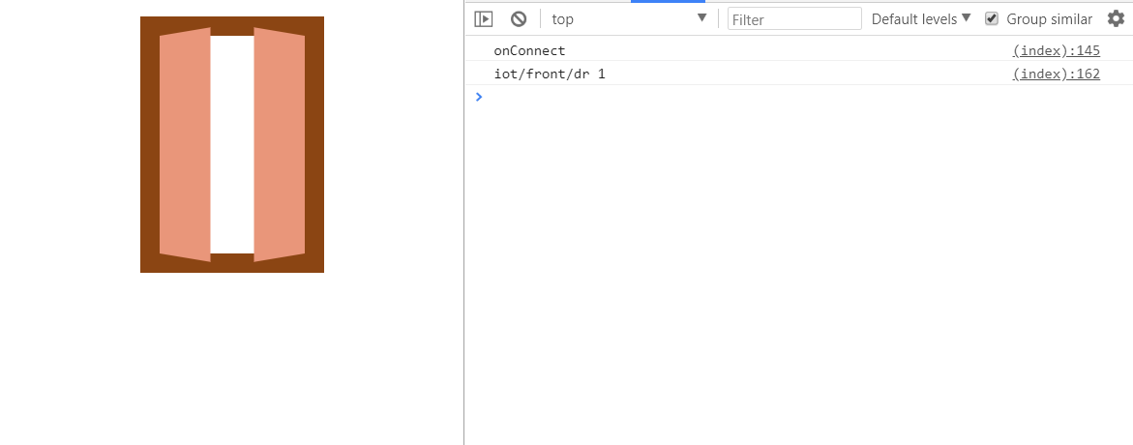
图 6.4 客户端开启状态的门动画

如图6.5所示为系统日志文件，此文件以一定格式详细记录了客户端的对传感器节点的控制操作记录，包括控制命令发布时间，要发布的主题，发布控制命令的客户端IP，操作指令的具体内容。这有利于调试维护，也有利于历史纪录，可以回顾操作历史，甚至可以分析判断是否有客户非法操作，恶意操作等。

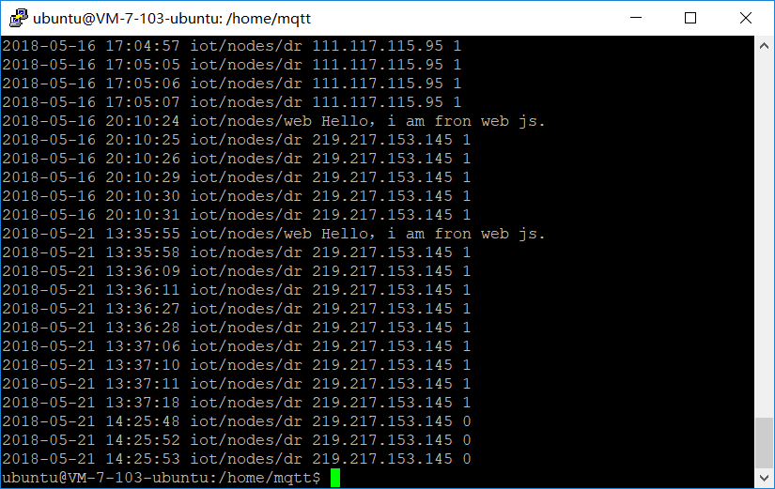
图 6.5 日志文件

6.2.2 系统节点终端与服务器端整合调试
接下来要进行传感器节点与服务器端的整合并进行调试，要求是服务器端能正常接收到物理节点终端发来的状态数据信息并打印出来，节点能接收到服务器发送的控制指令并呈现出相应的状态。如图6.6所示，运行main程序之后，发现在运行main程序的命令窗口打印出dutfn0即物理节点发送回来的状态数据信息，此时灯节点状态如图6.7所示，为熄灯状态，与发送到服务器端的消息表示的状态信息一致，这表示服务器能顺利接收到传感器节点终端发布的实时的状态信息，即传感器节点到服务器端的单向通讯正常。

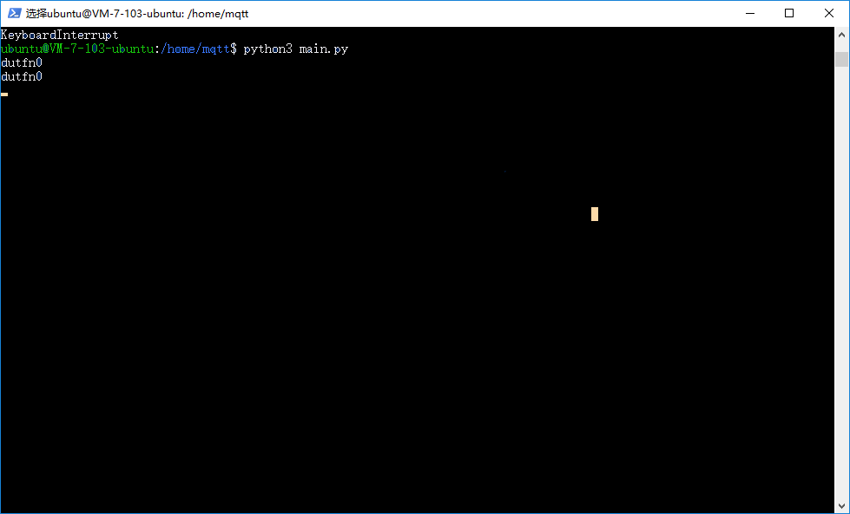
图 6.6 打印接收的节点状态信息

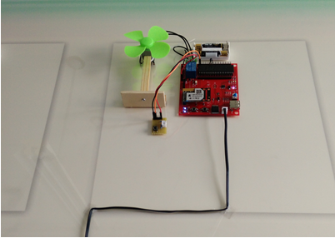
图 6.7 物理节点风扇关闭状态

接下来在服务器端命令控制窗口发布对传感器节点的状态变化控制指令，如图6.8所示，发送消息：mosquitto_pub -h localhost -t iot/nodes/dutfn -m "dutfn 1"，此时发现物理灯节点的状态发生了变化，变化结果如图6.9所示，灯变亮了。

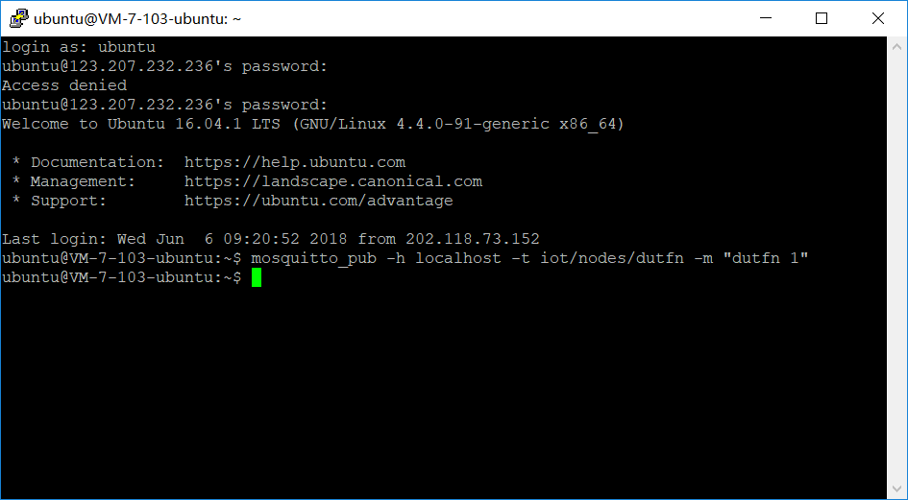
图 6.8 向灯节点发送控制指令

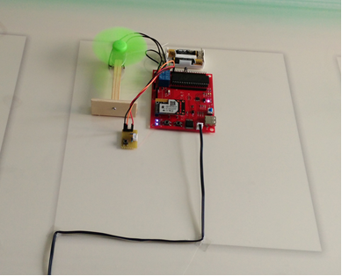
图 6.9 风扇节点开启状态

这表示灯节点顺利接收到服务器端发布的控制指令并正常的进行相应的状态变化，证明服务器端到物理节点终端的单向通讯正常。综合以上的调试可以知道服务器端与物理节点终端的双向实时通讯正常。说明两个功能模块整合成功。

6.2.3 系统功能整合调试
最后就是整合调试整个系统，要求是客户端能实时接收到传感器节点终端的状态变化信息并根据变化信息实时做出相应的动画以显示其状态，传感器节点能实时接收客户端发送的状态变换控制指令并实时做出与控制指令一致的状态转换，服务器则实时监听并接收任何一方发布的信息并将该信息传递到指定功能模块，起控制转移作用，并实时记录客户端的各种操作以便维护与历史回顾。如图6.10与图6.11所示，客户端显示的模块动画状态与物理节点状态一致。

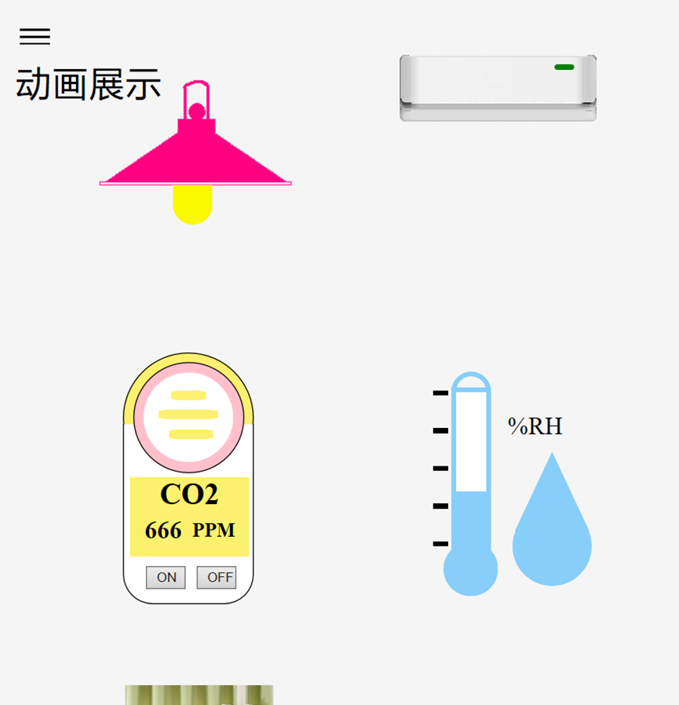
图 6.10 客户端动画状态

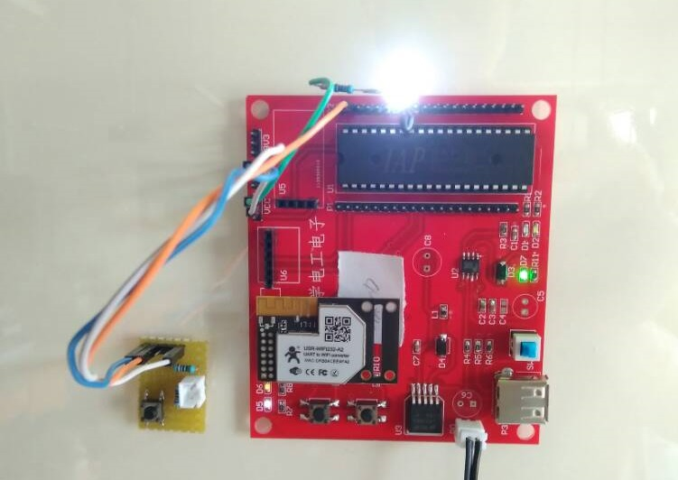
图 6.11 灯节点亮状态
在客户端交互界面点击灯动画，发现状态有如图6.12与如图6.13所示灯熄灭的变化，说明两者变化同步且一致，同样在物理节点进行控制操作，两者变化也是同步且一致。

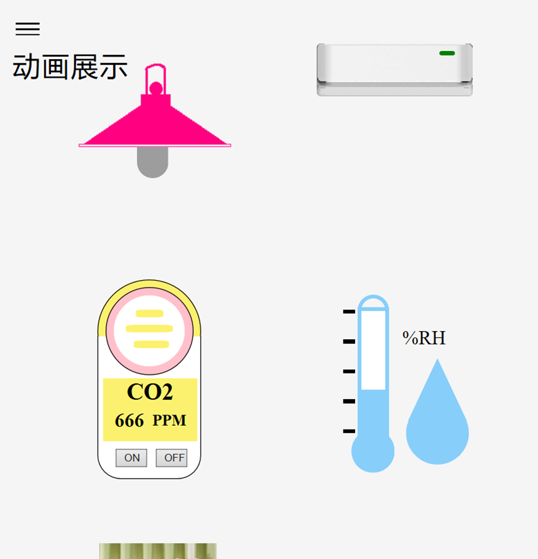
图 6.12 客户端变化后状态

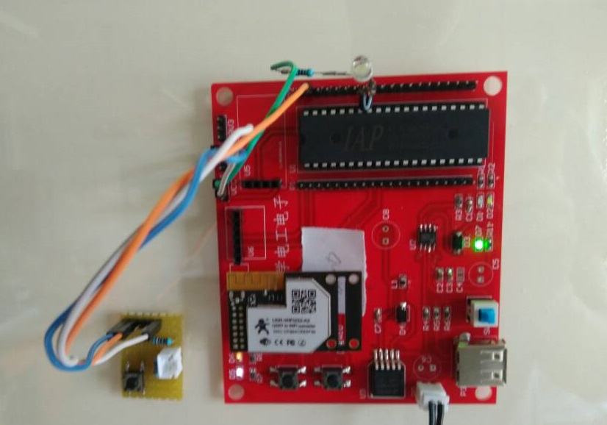
图 6.13 灯节点变化后为灭状态

由此可以看出，系统功能整合完毕且功能运行正常无误，结果符合设计要求。到此，系统整合调试成功。

6.3 本章小结
在本章中，先进行了服务器端模块与客户端模块的整合，在以上的调试中可以看出这两个功能模块的整合成功，达到预期效果，功能交互良好。实现的服务器端与客户端的良好通讯及数据信息的传递以及各功能模块的功能。之后是进行了服务器端模块与物理节点终端模块的整合，有调试结构可知，功能整合成功。实现了物理节点终端的实时信息发送与接收，通讯良好。功能完整。最后进行所有功能模块的整合，由调试结果可知系统通讯正常，功能完整无误，达到设计的要求。说明系统整合成功。

7 总结和展望

7.1 总结
随着物联网的快速发展，智能物体的种类和数量都随着物联网技术的普及和嵌入式的设备的大量的研发部署不断的增长，使得人们在日常生活中对物联网设备和系统并不感到陌生。物联网设备和系统的使用已经趋于常态化。虽然该系统设计在实现时是以家居系统作为物理基础，但通过系统设计的开发过程及开发方法及系统实现的软件架构可以看出，在不需要进行较多改动的前提下，该系统框架在不改变系统功能的前提下，可以很好且便捷的迁移至其他物理基础，整个框架不变基本不变，只需要利用新的物理基础提供的接口，及与新的物理基础约定通讯时的信息格式等小操作即可实现云系统软件框架的整体迁移，系统架构的迁移不需要在任何代码级进行修改，系统功能模块完全不需要任何变化就可以完整无误的实现想要的云控制功能。新的物理基础同样能与框架很好的契合，实现云控制物联网系统在新物理基础的良好应用。当然除此之外，还可以通过在系统的开发过程感受到这个云控制软件框架的许多优势，通过与之前传统的双端通讯的物联网系统对比，可以得到如表7.1所示的比较结果：

表 7.1 物联网传统架构与云控制架构对比
项目 | 传统物联网设计 | 云控制物联网设计
客户端与节点耦合度 | 高 | 低（解耦）
异常处理能力 | 很难避免 | 一定程度避免
人机交互友好程度 | 静态交互 | 动态交互
并发访问能力 | 低（几乎不） | 高
平台的可迁移性 | 难 | 便捷
维护管理 | 难 | 便捷

以下为按表中所比较项目的顺序来具体分析每一项目的优势所在：
（1）客户端与节点耦合度。由于该系统设计采用云控制软件框架来实现控制转移，即由服务器端进行信息监听与控制指令的传输，这就使得在客户端与传感器节点终端之间多出控制转移层（即使得客户端与节点解耦），这就可以导致系统在进行开发维护时，传感器节点终端和客户端都可以单独进行，不需进行任何耦合交互，任何一方发生变化不会影响另一方的开发调试，而且其功能的实现更是不受影响。双方只需分别与云控制层进行通讯即可。而传统架构是双端直接通信，缺少中间控制层，客户端与传感器节点终端在代码层面的相互依赖性高，耦合度高。
（2）异常处理能力。在双端通信之间加上了控制转移层，这就使得系统设计在控制转移层可实现许多系统功能，例如实现恶意访问的过滤，恶意操作的忽略，机器异常带来的数据乱发或阻塞等各种异常处理的能力。而传统双端通信的架构很难实现各种异常处理的能力，即使实现了，也必然耗费了很多成本，还带来了包括程序的开发维护难，运行时内存的效率低等许多问题。
（3）人机交互友好程度。由于该系统特地做了网页动画来进行人机交互，这就使得人机交互可以非常友好，只要稍微开发，就可以使得网页交互变得十分人性化，动画效果对于节点状态的显示也是非常直观的。传统的静态显示就显得比较生硬，不直观，灵活度相对较低，友好程度不高。
（4）并发访问能力。由于该系统设计架设在云服务器上，传感器节点终端只需将状态信息发送到云服务器上即可，不需要在有多个用户的情况下记录并保存所用用户IP地址然后分别向每个客户的IP地址发送状态数据信息以供用户观察，只要云服务器接收到状态数据信息并做出相应的操作即可，而任何客户都可以甚至同时通过云服务器外网IP地址访问该系统并观察到相应的传感器节点终端的状态并可以进行控制操作（即并发访问）。而传统的双端通信架构属于绑定类型，客户端与传感器节点终端存在绑定关系，即节点终端只能向已绑定的客户发送状态数据信息，其他没有绑定的用户无法接收到该节点的任何消息。
（5）平台的迁移性。在之前讨论以其他不是本系统设计物理基础（即家居系统）作为本框架的物理基础时提到，只需进行一些物理基础接口变化及约定双方通信的信息格式即可将该系统设计迁移至其它物理基础。这就体现了云控制系统框架的可迁移性强，十分便捷。而传统的双端通信架构要想实现迁移就必须在代码级进行比较多的修改，需要花费较大的成本才能实现迁移，比较难，甚至有些硬件平台异构性很强，传统的针对某些硬件基础的系统根本不可能实现迁移，这甚至比重新开发新系统耗费的成本还要高。根本谈不上迁移了。
（6）维护管理。从系统的设计实现来看，云控制系统是通过注册并利用一个字典来管理各个节点终端的，即增加删除传感器节点十分方便，只需新传感器节点终端在首次发送消息时按照注册方式发送对应格式消息即可完成注册，即完成新传感器节点终端的增加，删除则让终端直接停止发送消息即可。完全不用涉及到任何在代码级上的修改或增加，非常便于维护管理。而传统的双端通信架构要增删传感器节点则需要进行代码级的修改，特别是客户端代码的修改，这就十分不方便，导致系统难以维护管理，可扩展性很差。
当然该系统设计也存在许多需要改进的地方，比如并发访问时不能同时接受客户对同一个传感器节点的控制命令（只能同时接收到状态信息），系统还不能自主判断无规则操作是否恶意，必须人为判断等问题，这些问题的解决不在本设计的讨论范围。
综上，该设计已经全部完成设计要求，而且在架构设计及代码级的实现上都采用了比较好的结构，简单易懂，易于维护调试，这也正是实现了设计之初想要实现的缩短开发周期，夸平台迁移，用户交互友好，高聚合，低耦合的目标。这些也正是该系统真正的开发意义所在。

7.2 展望
在未来，该系统将实现如今还未实现的增强系统功能性，可靠性，安全性的一些功能，比如能同时接受多个客户对同一个物理节点终端的控制命令（现只能同时接收到状态信息），实现系统的自主判断，判断出无规则操作是否恶意，智能拦截恶意访问及恶意攻击等异常处理能力，实现用户认证系统，保证杜绝非法用户登录系统并实施破坏性行为。实现权限管理系统 ，由权限的高低来决定行为操作是否认可，有管理员来进行用户管理等。总之就是要实现一个更强大的，多功能性的，更智能的，具备高并发访问能力，高度可迁移，耦合度低的云控制系统软件框架。

参考文献

[1]程成 . 5G系列报告之三：物联网或将成为 5G 最重要的应用场景 .国信证券,[R]. 2017
[2]陈海龙 . 三大运营商的物联网江湖 [EB/OL]. (2016-06-06)
http://mini.eastday.com/a/160606202553726.html
[3]陈长怡,陆钢,李丽.物联网云平台架构分析与研究[J].广东通信技术,2018,38(01):64-68.
[4]吴振宇. 基于Web的物联网应用体系架构和关键技术研究[D].北京邮电大学,2013.
[5]SAKAINO Akira. Expectations and Challenges for IoT－Recommendations to IoT System Developers and Users[J]. The Journal of Information Science and Technology Association,2017,67(11).
[6]SASAKI Ryoichi. Security on Internet of Things (IoT) Systems[J]. The Journal of Information Science and Technology Association,2017,67(11).
[7]倪晓阳.基于云计算技术的教学管理云平台架构的设计与实现[J].科技信息,2013(24):27-274.
[8]P. G. Shynu,K. John Singh. A Comprehensive Survey and Analysis on Access Control Schemes in Cloud Environment[J]. Cybernetics and Information Technologies,2016,16(1).
[9]康烨.物联网通信技术的发展现状与趋势[J].知音励志,2017(05):177.
[10]游大磊,王倩.我国物联网发展现状及趋势分析[J].无线互联科技,2017(08):95-96.
[11]王秀华,芦彩林.大量并发用户访问控制技术研究[J].电脑开发与应用,2013,26(11):63-65.
[12]Jing Lu,Malcolm Keech,Cuiqing Wang. Applications of Concurrent Access Patterns in Web Usage Mining[M].Springer Berlin Heidelberg:2013-06-15.
[13]史秀鹏,何泾沙,赵斌,张伊璇,刘若鸿.基于并发访问请求关联的访问控制协调方法[J].计算机工程与设计,2015,36(01):82-87+149.
[14]黄正鹏.基于分布式B树编译的高效并发访问控制算法[J].科技通报,2015,31(08):81-83.
[15]庞明,周志华.无组织恶意攻击检测问题的研究[J].中国科学:信息科学,2018,48(02):177-186.
[16]宋钰,关文静,何小利.动态传感网络主节点恶意攻击检测仿真[J].计算机仿真,2014,31(10):326-329.
[17]任亨,马跃,杨海波,贾正锋.基于MQTT协议的消息推送服务器[J].计算机系统应用,2014,23(03):77-82.
[18]R A Atmoko,R Riantini,M K Hasin. IoT real time data acquisition using MQTT protocol[J]. Journal of Physics: Conference Series,2017,853(1).
[19]刘耀钦.单例模式及其扩展在Web开发中的应用分析[J].计算机系统应用,2014,23(05):218-221.
[20]刘旭斌,朱国宾,关培超,朱鑫伟.AOP在地理信息服务平台日志系统中的应用[J].地理空间信息,2014,12(04):27-30+33+8.
[21]刘全飞,周相兵.基于Nginx的站点管理系统设计与实现[J].电脑开发与应用,2015,28(01):8-10+13.
[22]平淑文,潘珏羽,张学金,杜晓荣.基于HTML5和JavaScript轻量型动画框架开发[J].计算机技术与发展,2013,23(12):5-10.
[23]马满福,倪伟.物联网中跨域移动节点的信任迁移[J].计算机工程,2013,39(04):100-104+108.
[24]Getzi Jeba Leelipushpam Paulraj,Sharmila Anand John Francis,J. Dinesh Peter,Immanuel Johnraja Jebadurai. Resource-aware virtual machine migration in IoT cloud[J]. Future Generation Computer Systems,2018.
[25]张艺.基于WebSocket的即时通信系统研究与实现[J].软件,2015,36(03):89-94.
[26]Weiping Zhang,Regina Stoll,Norbert Stoll,Kerstin Thurow. An mHealth Monitoring System for Telemedicine Based on WebSocket Wireless Communication[J]. Journal of Networks,2013,8(4).

附录 A
'''
MQTT 客户端
'''

import threading
import paho.mqtt.client as mqtt
from bidict import bidict

class Singleton(type):
""" 单例模式 """

def __init__(self, *args, **kwargs):
self.__instance = None
#在初始化时将实例赋值为None
super().__init__(*args, **kwargs)
#调用父类初始化方法进行初始化

def __call__(self, *args, **kwargs):
if self.__instance is None:
#判断实例是否为None
self.__instance = super().__call__(*args, **kwargs)
#实例为None则调用父类方法创建一个实例
return self.__instance
#返回新创建的实例
else:
return self.__instance
#如果实例不为None则直接将实例返回
#其实不管怎么样，返回的都是同一个实例，即所谓的单例
class MqttClient(metaclass=Singleton):
""" 连接mosquitto服务 """

def __init__(self):
self.__client = mqtt.Client()
#创建client实例
self.__client.on_connect = self.__onConnect
self.__client.on_message = self.__onMessage
#设置两个回调函数，onConnect函数及onMessage函数
self.__nodes = bidict({})
#创建一个nodes字典以保存管理传感器节点链接信息

def __del__(self):
self.__thread.join()
#当调用实例销毁方法时，线程阻塞

def __onConnect(self, client, userdata, flags, rc):
""" 客户端连接到服务器 """
self.__client.subscribe("iot/nodes/#")
#订阅以iot/nodes/开头的所有主题，即接收来自H5前端发来的任何节点控制信息，此处充当前端向节点发送消息的控制转移点。

def __onMessage(self, client, userdata, msg):
""" 客户端接收到消息 """
try:
if msg.topic.startswith('iot/nodes/'):
#判断是否接收到节点控制命令，一旦接收到就进行以下操作
s=msg.payload.decode("utf8").split(' ')[1]
#将指令信息以utf8格式编码
self.sendNodeMsg(msg.topic[10:],s)
#向传感器节点发送接收到的指令
print(msg.topic[10:] +" " + s)
#打印目的传感器名字及控制命令具体内容
Logger().logger(msg.topic +
" " + msg.payload.decode("utf-8"))
#创建日志并写入日志文件中以作记录
except Exception as err:
print("on_message error:", err)
pass
#异常处理程序

def send(self, conn, msg):
""" 往H5页面发送数据 """
topic = self.__nodes.inv.get(conn)
#通过链接信息获取传感器命名
if topic != None:
self.__client.publish('iot/front/' + topic, msg)
#向前端页面发布传感器状态信息

def addNode(self, name, conn):
""" 添加传感器节点 """
self.__nodes[name] = conn
#将传感器链接信息命名并存入nodes字典中，以便管理

def sendNodeMsg(self, name, data):
""" 往传感器节点发送数据 """
conn = self.__nodes.get(name)
#通过命名获取传感器链接信息
if conn != None:
conn.sendall(data.encode())
#通过链接向传感器发送控制信息

def connect(self):
""" 客户端连接 """
self.__thread = self.Process(self.__client)
#创建一个新的线程实例
self.__thread.start()
#运行新的线程实例

class Process(threading.Thread):
""" 启动线程 """
#新的线程实例设计
def __init__(self, client):
threading.Thread.__init__(self)
self.__mqttClient = client

def run(self):
self.__mqttClient.connect("127.0.0.1", 1883)
#连接mqtt服务
self.__mqttClient.loop_forever()
#该线程循环监听并接收处理各种通讯信息

if __name__ == '__main__':
MqttClient().connect()
#单独调试该功能模块时使用，存在与否不影响系统功能

附录 B
'''
传感器节点服务
'''

import socketserver
from mqttclient import MqttClient
#导入所需要的包

_host = '127.0.0.1'
_port = 8089
#创建_host及_port变量存储IP地址和端口号

class NodeServer(object):
""" 传感器节点服务 """

def __init__(self):
pass
#不需任何初始化

def __del__(self):
pass
#当实例销毁时不需进行任何操作

def start(self):
""" 启动服务 """
server = socketserver.ThreadingTCPServer((_host,
_port),self.NodeProcess)
#新建一个socket线程实例
server.serve_forever()
#持续运行线程实例，以持续监听传感器节点发来的状态信息

class NodeProcess(socketserver.BaseRequestHandler):
""" 节点线程 """
#设计实现新的节点线程
def handle(self):
conn = self.request
#创建连接变量
while True:
#死循环进行状态数据信息的接收及处理
try:
data = str(conn.recv(1024), encoding='utf-8')
#接收传感器节点的状态信息
if data:
print(data)
# 传感器节点首次连接后，需发送如 'name:lighting'字符串标识身份以进行注册
if data.startswith('name:'):
MqttClient().addNode(data[5:], conn)
#将传感器信息存入字典以管理，完成注册
else:
MqttClient().send(conn, data)
#利用服务处理程序向网页发送传感器状态信息
except Exception as err:
print("node process error:", err)
pass
#异常处理程序

if __name__ == '__main__':
NodeServer().start()
#该功能模块单独调试使用，存在与否不影响系统功能

附录 C
client = new Paho.MQTT.Client("123.207.232.236", 8083, "door");
//创建client实例，用来进行各种交互的载体
client.onConnectionLost = onConnectionLost;
client.onMessageArrived = onMessageArrived;
//设置两个回调函数
client.connect({
// userName: "test",
// password: "testpwd",
//在需要用户名和密码时使用，将注释打开设置成相应用户名及密码即可
onSuccess: onConnect,
});
//连接client
function btn_msg(num) {
message = new Paho.MQTT.Message(returnCitySN["cip"]+' '+num);
//建立mqttmessage实例，并将客户端IP地址及指令信息作为message的内容
message.destinationName = "iot/nodes/dr";
//设置message的主题（目的）名称为"iot/nodes/dr"
client.send(message);
//将消息发送出去
}

//当连接时调用此函数，作为连接状态测试使用，判断是否
function onConnect() {
// 只要连接一建立，发送测试信息确认连接状态
console.log("onConnect");
//在控制台打印连接成功信息
client.subscribe("iot/front/#");
//订阅"iot/front/#"主题，以便监听传感器的状态信息
message = new Paho.MQTT.Message("Hello，i am fron web js.");
message.destinationName = "iot/nodes/web";
//只是测试用，主题随意设置
client.send(message);
}

// 当连接断开时调用此函数
function onConnectionLost(responseObject) {
if (responseObject.errorCode !== 0) {
console.log("onConnectionLost:" + responseObject.errorMessage);
//打印连接断开的错误原因
}
}

// 当有消息到来时调用此函数
function onMessageArrived(msg) {
if (msg.destinationName == "iot/front/dr"){
//判断到来消息是否已"iot/front/dr"为主题，即是否是门节点发来的状态消息
console.log(msg.destinationName, msg.payloadString)
door_first = msg.payloadString
door_first = parseInt(door_first);
//将String类型变量转换为Int类型
if(door_first == 1){
w();
}
//如果门节点传来状态信息1（即开状态），则将动画设置为门开的动画
if(door_first == 0){
we();
}
//如果门节点传来状态信息0（即关状态），则将动画设置为门关的动画
}
else{
console.log(msg.destinationName, (msg.payloadBytes).length)
}
//如果不是门节点，打印主题名以作为调试用
}

致 谢

在大学学习生活的末端，经过几个月的努力之后，终于完成该设计，在此，我要感谢我的指导老师王开宇老师对我的教导。从设计的选题、构思、设计到最终的实现，王开宇老师都给了我悉心的指导和热情的帮忙，使我的毕业设计能够顺利的完成。王开宇老师渊博的专业知识、严谨的治学态度，精益求精的工作作风，诲人不倦的高尚师德，严于律己、宽以待人的崇高风范，平易近人的人格魅力对本人影响深远。
其次，我要感谢同一实验室里的学长学姐们，因为他们的热心关怀与帮助，我的设计才得以顺利的完成，我的付出才有价值，还有他们对学术研究及科学的钻研精神也深深影响着我。我相信这对我以后的发展会有很大的作用。
再者，我要感谢整个学院及学部的老师，是他们的悉心教导，让我学到了专业的知识，掌握了扎实的专业技能还有很多为人处事之道。
最后，感谢我的家人及辅导员和同学们在此期间给予我的鼓励和帮助。总之，谢谢大家。

